新北市政府文化局105年推動性別主流化成果報告
- 前言
為落實文化平權，因應性別主流化時代趨勢，本局結合所屬各博物館、圖書館各項活動推廣，以分齡分眾方式，規劃適合兒童、青少年、成人及銀髮族參加之活動，加強性別觀點融入機關業務，強化「消除對婦女一切形式歧視公約」(CEDAW)及重要性別平等政策或措施之規劃、執行與評估，以達成實質性別平等之目標。
貳、重要成果
- 辦理性別意識培力
主辦  單位 | 年度 | 活動(訓練)日期 | 活動(訓練)名稱 | 活動簡介 | 講師資料
 |  |  |  |  | 授課名稱 | 講師姓名 | 現職
新北市立淡水古蹟博物館 | 105 | 4月8日 | 性別主流化-白宮臉書掛上彩虹旗 | 性別主流化是時代趨勢，消除對婦女一切歧視的公約（簡稱CEDAW），是人權保障的根本。本課程擬從法律保障的角度，說明我國性別主流發展的趨勢，性別意識培力中，權利保障現況。 | 性別主流化-白宮臉書掛上彩虹旗 | 沈中元 博士 | 國立空中大學台北中心主任
新北市立十三行博物館 | 105 | 5月27日 | 性別主流化教育訓練 | 內容係單身主義的迷思與現實，及如何將兩性的和諧建立在人際關係的基礎上，培養自己被別人愛及愛別人的能力 | 單身不錯!結婚更好! | 饒夢霞 | 成大教研所副教授

文化局 | 105 | 6月21日 | CEDAW消除對婦女一切形式歧視公約 | 性別主流化是時代趨勢，消除對婦女一切歧視的公約（簡稱CEDAW），是人權保障的根本。本課程擬從法律保障的角度，說明我國性別主流發展的趨勢，性別意識培力中，權利保障現況。 | CEDAW消除對婦女一切形式歧視公約 | 影片觀賞 | 影片觀賞
文化局 | 105 | 6月24日 | 開啟性別新視界－－多元社會與平等實踐 | 性別主流化是時代趨勢，消除對婦女一切歧視的公約（簡稱CEDAW），是人權保障的根本。本課程擬從法律保障的角度，說明我國性別主流發展的趨勢，性別意識培力中，權利保障現況。 | 開啟性別新視界－－多元社會與平等實踐 | 王蘋 | 台灣性別人權協會
新北市立鶯歌陶瓷博物館 | 105 | 6月22日 | 白宮臉書掛上彩虹旗-談性別主流化之性別意識培力 | 本館於105年6月22日邀請國立空中大學台北中心主任沈中元教授蒞館擔任講座，課程主題為「白宮臉書掛上彩虹旗-談性別主流化之性別意識培力」，講師生動之演說，不但加強了同仁具體瞭解性別主流化之意義及發展趨勢，更落實了人權保障與性別平等之觀念。 | 白宮臉書掛上彩虹旗-談性別主流化之性別意識培力 | 沈中元 | 國立空中大學台北中心

- 落實性別影響評估
巷弄藝起來問卷評估辦理情形案
- 為配合本府性別主流化實施計畫列管期程辦理事項，本府研考會請各局處針對102-105年施政計畫填列「性別影響評估表」。本局「巷弄藝起來」計畫經105年3月10日經蔡秋滿老師評估後，提出「參與人次眾多，建議下次可抽樣了解性平參與比例」建議一項。
- 本案經提本會7月28日第1屆第2次會議討論決議，請本局藝術展演科依委員指導意見，納入後續「巷弄藝起來」演出人員及參與群數之性別參與比例與統計，並可將質化問卷抽樣調查方式納入，並作為未來規劃活動之參考。
- 問卷評估報告如下：「巷弄藝起來」活動辦理時間為6月25日至8月28日，共計11場次，吸引3萬人次參與，並針對觀賞民眾進行問卷調查(樣本數為1,185份)，有關”性別”項目統計結果仍以女性參與觀眾為主(女性75%、男性25%)
- 強化性別統計及性別分析
105年本局暨所屬機關女性職員占多數(男女性別比率為30.3%)。其中，新北市立圖書館的女性職員大幅高於男性(男女性別比率為20.8%)，惟淡水古蹟博物館的男性職員則高於女性(男女性別比率為123.1%)。詳見圖1。
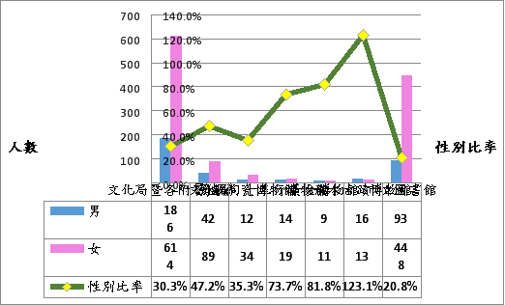
圖1 105年本局暨所屬機關職員性別概況
類似的現象也可在志工性別概況中嗅出端倪，105年本局暨所屬機關志工男女性別比率為27.7%，其中和文化資產有關的黃金博物館、文化資產組、林本源園邸、淡水古蹟博物館、十三行博物館的志工男女性別比率分別為64.3%、61.1%、58.0%、57.7%、54.2%，雖然仍是女性志工大於男性志工，不過相對於其他純文藝的志工組別，性別比仍是相對來得高。詳見圖2。

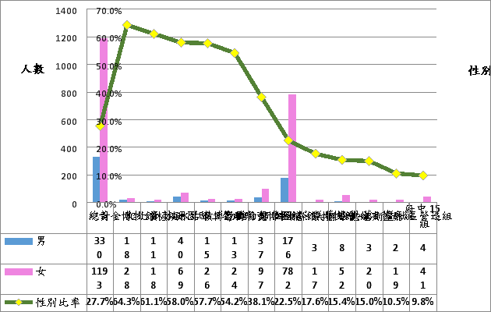
圖2 105年本局暨所屬機關志工性別比率概況
樂齡日民眾參與的情況仍是女多於男，不過，已有逐年改善。參與男女性別比率從103年的30.7%逐年增加至105年的64.9%，表示男性參與的情況有顯著增加的趨勢。詳見圖3。
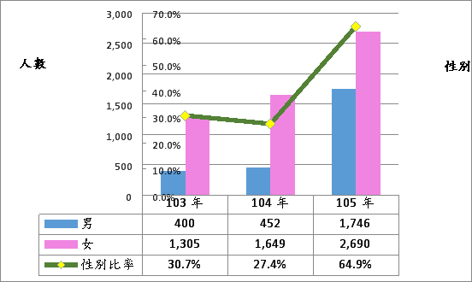
圖3 樂齡日活動參與概況
新北市立圖書館民眾申請借閱證的情形也是女多於男，102年至105年的借閱證申請男女性別比率介於67.1%至76.4%之間。詳見圖4。
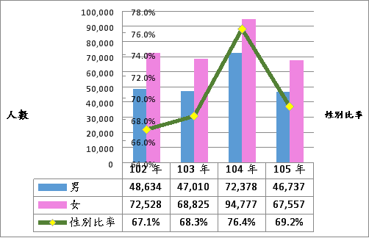
圖4 新北市立圖書館借閱證申請概況(性別比率)
相對於上述性別失衡的情形，藝文補助性別失衡狀況則較輕微，102年至105年受補助男女性別比率介於83.3%至128.6%。詳見圖5。
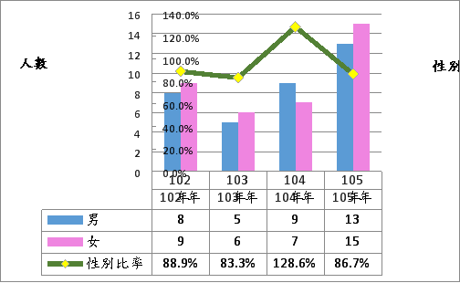
圖5藝文補助概況
駐館藝術家男女性別比率則由102年的48.0%上升至105年的97.1%，性別失衡的情況則是逐年大幅改善。詳見圖6。
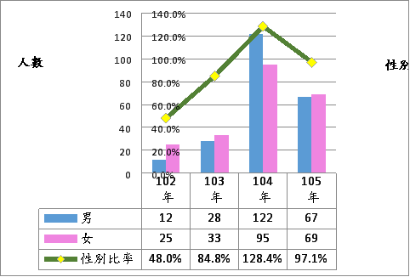
圖6 藝文展演活動駐館藝術家概況
進一步觀察街頭藝人及藝術家訪談的男女性別比率，則可以發現性別失衡的情形嚴重，不過卻是男多於女，但是也在逐年改善中。其中，街頭藝人個人組的男女性別比率從101年的304.1%逐年下降至105年的272.1%。詳見圖7。
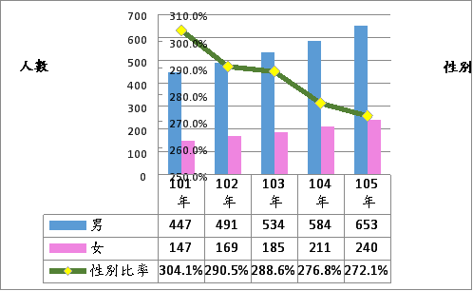
圖7 街頭藝人概況(個人組)
藝術家訪談的男女性別比率則由101年的630.0%逐年下降至105年的172.7
%。詳見圖8。
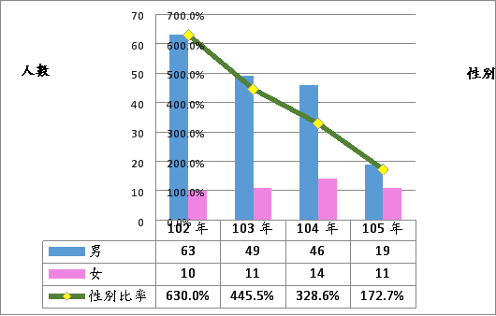
圖8 藝術家調查訪談概況
綜上所述，本局致力於弭平性別失衡情形，也逐年看見成效，未來更希望能向下扎根，打破「男理工、女人文」的「職業性別隔離」界線。
四、逐步推動性別預算
本局及所屬機關105年度性別預算編列數860萬0,755元，較上年度增加92萬9,255元，其中本局增加7萬6,033元，鶯歌陶瓷博物館增加5萬4,344元，十三行博物館增加29萬5,002元，黃金博物館增加12萬9,763元，圖書館增加52萬6,738元，淡水古蹟博物館減少15萬2,625元，整體而言，以圖書館增加幅度最大。

五、105年度亮點計畫報告
計劃名稱 | 辦理內容及策進作為
府中15「嬰兒車電影院」-邀請爸媽與小孩一同來看戲計畫 | 府中15紀錄片放映院針對照顧嬰幼兒無法上電影院看電影的爸爸媽媽族群，提供休閒環境與增進育兒經驗交流，於102年推出全國首創「嬰兒車電影院」。原例行於每週五下午放映2場，自104年起，為增加爸爸觀戲機會，落實文化平權，播放場次更改為每週五下午放映1場、每週日放映1場。  放映院場內外皆設置嬰兒車停放區、尿布臺，嬰幼兒可於場內進食、走動、小聲說話。此外，精心挑選各國普遍級劇情片，並避免過度影音效果，讓父母安心帶著嬰幼兒，一起享受看電影的樂趣。  「嬰兒車電影院」讓育有嬰幼兒的親子家庭能放心地帶寶寶去看電影，讓爸媽在舒適、友善環境中，重拾看電影的樂趣，並學習共同觀影的分擔照顧。105年1月1日至9月25日共播映75場次、共計1,391組親子家庭，累計3,929人參加。  未來將持續推動「嬰兒車放映院」業務活動宣導，強化鼓勵育有3歲以下嬰幼兒父母共同參與，讓下一代提早接觸藝文活動；透過影片放映及實地參與，向民眾宣導性別平等觀念，並藉由參與家庭的育兒經驗分享，將照顧孩童是父母彼此共同的責任內化於生活核心價值之中。
愛在悅讀，與父合拍 | 105年8月6日-8月8日期間，凡男性讀者（包括父親、祖父、叔伯等皆可）帶孩子到圖書館（以下簡稱父子），完成參與下列指定任務「寶寶愛看書新生兒故事活動」、「彩虹故事屋活動」、《我的意外爸爸》電影放映會、父子一起任選3本書至3樓兒童室服務臺完成借閱程序，即可索取限量兌換券，現場獲得拍立得一張。

 | 本年度性別平等活動結合節慶辦理，除持續辦理並加以改進外，亦持續將性別平等觀念融入故事活動，於週末辦理家庭閱讀日，規劃多元閱讀活動，含說故事、親子遊戲、DIY等，讓性別平等相關議題能從小紮根，引發兒童思考，傳達正確觀念，尊重多元性別。
傳統花布新創藝—DIY體驗計畫 | 國定古蹟林本源園邸「傳統花布創藝DIY」活動，為打破傳統觀念中縫紉屬於女性事務，邀請男性民眾踴躍參與，推廣性別平等觀念。105年本活動共辦理24場，360位民眾參與，男性42人(約12%)、女性318人(約88%)。  未來將增加活動內容，不限於傳統女紅類別，將擴及傳統工藝中較有性別刻版印象之工作，(如古蹟修復中傳統匠師以男性為主，甚至女性工作人員進入廟宇及從事祭祀的諸多限制)，未來將朝向多元規劃，邀請優秀藝師親臨現場解說，建立性別平等觀念。

六、持續辦理性別平等宣導
執行單位 | 辦理內容
新北市立圖書館 | 針對性別平等議題及政策內涵，結合圖書館各項活動推廣，以分齡分眾方式，規劃適合兒童、青少年、成人及銀髮族參加之活動，藉由書展、講座、電影欣賞、故事活動及其他各種閱讀推廣活動，傳達正確的性別平等觀念，破除傳統性別刻板印象，增進民眾對於性別「平等」與「尊重」之觀念和知識，使每個人都能享有公平對待與發展的空間與機會。
淡水古蹟博物館 | 本年度淡水古蹟博物館與臺灣女性藝術協會（Taiwan Women's Art Association,WAA）、新樂園藝術空間以及臺北市藝術創作者職業工會合作，在淡水海關碼頭B棟倉庫推出「漫舞，於深海之上」特展，藉由展覽與開幕座談的舉辦，讓兩性藝術創作者群聚共同探討女性身份、陰性特質、家庭角色、社會現象等各項性別議題，並透過藝術與哲學的形式呈現與表達，宣傳性別平等的思維，將「性別主流化」價值與觀念，深植在每一位臺灣人心中，進而達到實質的性別平等，「漫舞，於深海之上」

 | 特展展期共24日，推廣人次共25,537人。
黃金博物館 | 新北市立黃金博物館所舉辦的「『黃金歲月』-駐館樂活創意家成果暨黃金博物館典藏品聯展」，鼓勵與輔導婦女、性別弱勢族群之藝文學習及參與，並協助其作品之公開呈現。展覽包含兩大主題，一為 『駐館樂活創意家成果展』，二為『黃金生活美學藏品展』。其中『駐館樂活創意家成果展』凝聚本館駐館樂活創意家創作成果，展出共21位樂活創意家之作品，女性有14位，男性7位。展覽期間為105年2月25日至105年9月25日，參觀人數合計29萬5,372人。
鶯歌陶瓷博物館 | 鶯歌陶瓷博物館透過辦理父親節、母親節等活動慰勞辛勞又偉大的爸爸媽媽們，更對兼負雙重身份的單親家長致意，並傳達性別平權觀念、破除傳統性別刻板印象。又定期辦理孕婦抒壓課程，幫助準媽媽們透過藝術創作，覺察情緒、拓展藝術表達語彙、讓情緒的釋放與調適。
435藝文特區 | 播放具啟發性別平等思維或或兩性平等議題之相關電影  透過溫馨勵志的女性故事，除看見女性在傳統框架的柔弱形象外，亦展現堅毅及勇於實現自我的堅強意志。105年5月7日、6月26日共放映4部影片，觀賞民眾共計110人。  「藝起去扮丑-HAPPY端午樂遊435」  以淺顯易懂的喜劇表演，將人物角色巧妙結合民間故事與兩性平等議題，顛覆大眾媒體中的父權意識型態，並讓觀眾在戲劇中得到啟發與認識。活動共計約300人參與。
府中15 | 為落實文化平權，針對照顧嬰幼兒無法上電影院看電影的爸爸媽媽族群，推出全國首創「嬰兒車電影院」專場放映，無論於環境設計或放映片的挑選皆為親子打造一處友善的環境、舒適的空間。放映時間為每週五下午及週日上午2場，今年預計播映90場，截至105年至8月底共播映67場次、共計1,251組親子家庭，累計3,562人參加。
國定古蹟林本源園邸 | 國定古蹟林本源園邸以傳統表演藝術及傳統工藝為推廣重點，因各類工藝職位仍存有性別刻板印象，本園邸將持續透過DIY活動宣導性別平等觀念。

參、未來加強方向
執行單位 | 未來展望
新北市立圖書館 | 透過各項閱讀服務與活動，推廣性別平等觀念，使不同性別能在公平的立足點上發展潛能，不因生理、心理及文化上的性別因素而受到限制，認知自己和他人的差異，並能相互尊重融洽相處。消除性別歧視，落實性別平等，讓每個人都能夠在沒有差別待遇的環境中，達成自我實現的理想。
淡水古蹟博物館 | 未來淡水古蹟博物館，除了將持續辦理不同性別族群的藝文展演活動，協助其作品之公開呈現，並重新思考展示主題及展示觀點，真正實質發掘、展現不同性別的經驗與觀感，以增進於藝術領域被認知的機會，提供社會大眾理解各種性別之多元內容與觀點的機會，以翻轉社會大眾性別刻板印象，避免被既有的性別框架束縛，以實踐性別平等「尊重差異」與「包容多元」的理念，展現實質性別平權概念。
黃金博物館 | 未來黃金博物館將於金工主題的展覽、教育推廣活動、國際交流事務等，鼓勵女性金工藝術家參與，藉此提升台灣女性金工藝術家參與博物館社會教育事業的比例，並提高女性金工藝術家的知名度。另本館亦將持續規劃或開發多元性的主題及活動，並嘗試不同的媒介與宣傳管道，吸引不同族群、年齡層參與藝文活動，建構友善平權的藝文環境，以消除性別歧視，達到性別主流化之效。
鶯歌陶瓷博物館 | 鶯歌陶瓷博物館透過辦理父親節、母親節等活動慰勞辛勞又偉大的爸爸媽媽們，更對兼負雙重身份的單親家長致意，並傳達性別平權觀念、破除傳統性別刻板印象。
435藝文特區 | 透過播放具啟發性別平等思維或兩性平等議題之相關電影，加強民眾兩性平權概念之啟發與認識。
府中15 | 透過藝文活動的辦理宣達性別觀點，並針對參與藝文活動民眾的女性和男性分別進行分析研究，以重新檢驗該活動是否符合性別平等的目標。未來實施規劃如下:

- 於紀錄片放映院每月主題策片規劃中，配合策片主題選映女性導演作品，並關注多元性別議題。辦理一般民眾皆有興趣與”性別”相關藝文活動，提升民眾之性平意識。
- 辦理各項審查會及競賽時，委員性別組成女性比例達一定數量，展覽邀請對象則積極鼓勵女性藝文團體或藝術家參與。
- 規劃親子共同參與藝文活動，邀請爸爸媽媽媽共同協助家庭事務(如嬰兒車電影院、親子DIY等)，平衡家庭中以女性擔任孩童照顧觀念，鼓勵爸爸一起參與藝文活動。
國定古蹟林本源園邸 | 本活動希望打破傳統女紅縫紉工作由女性擔任之刻版印象，鼓勵男性民眾參與。未來將增加活動內容，不限於傳統女紅類別，將擴及傳統工藝中較有性別刻版印象之工作，(如古蹟修復中傳統匠師以男性為主，甚至女性工作人員進入廟宇及從事祭祀的諸多限制)，未來將朝向多元規劃，邀請優秀藝師親臨現場解說，建立性別平等觀念。
會計室 | 本室於編列預算時，將持續加強宣導編列計畫預算應納入性別預算之相關考量，俾展現本局重視性別預算及性別主流化之程度。

(男性人數÷女性人數)×100%
職業性別隔離(sex segregation)︰職業性別隔離是指由於社會系統性因素，使不同的性別集中在不同的行業和職位上，是勞動力市場上性別歧視的主要方式之一。

